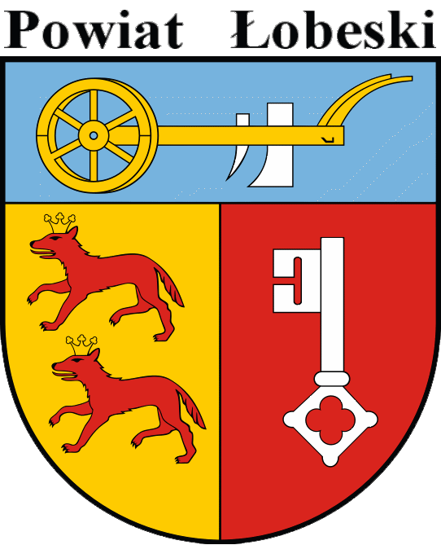

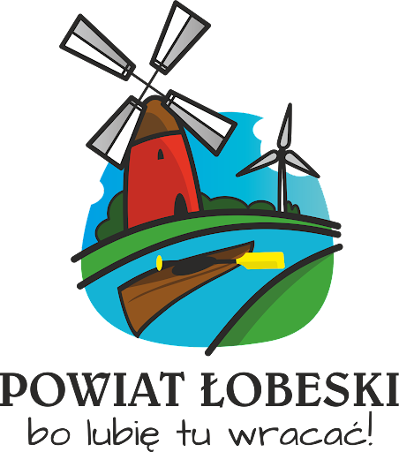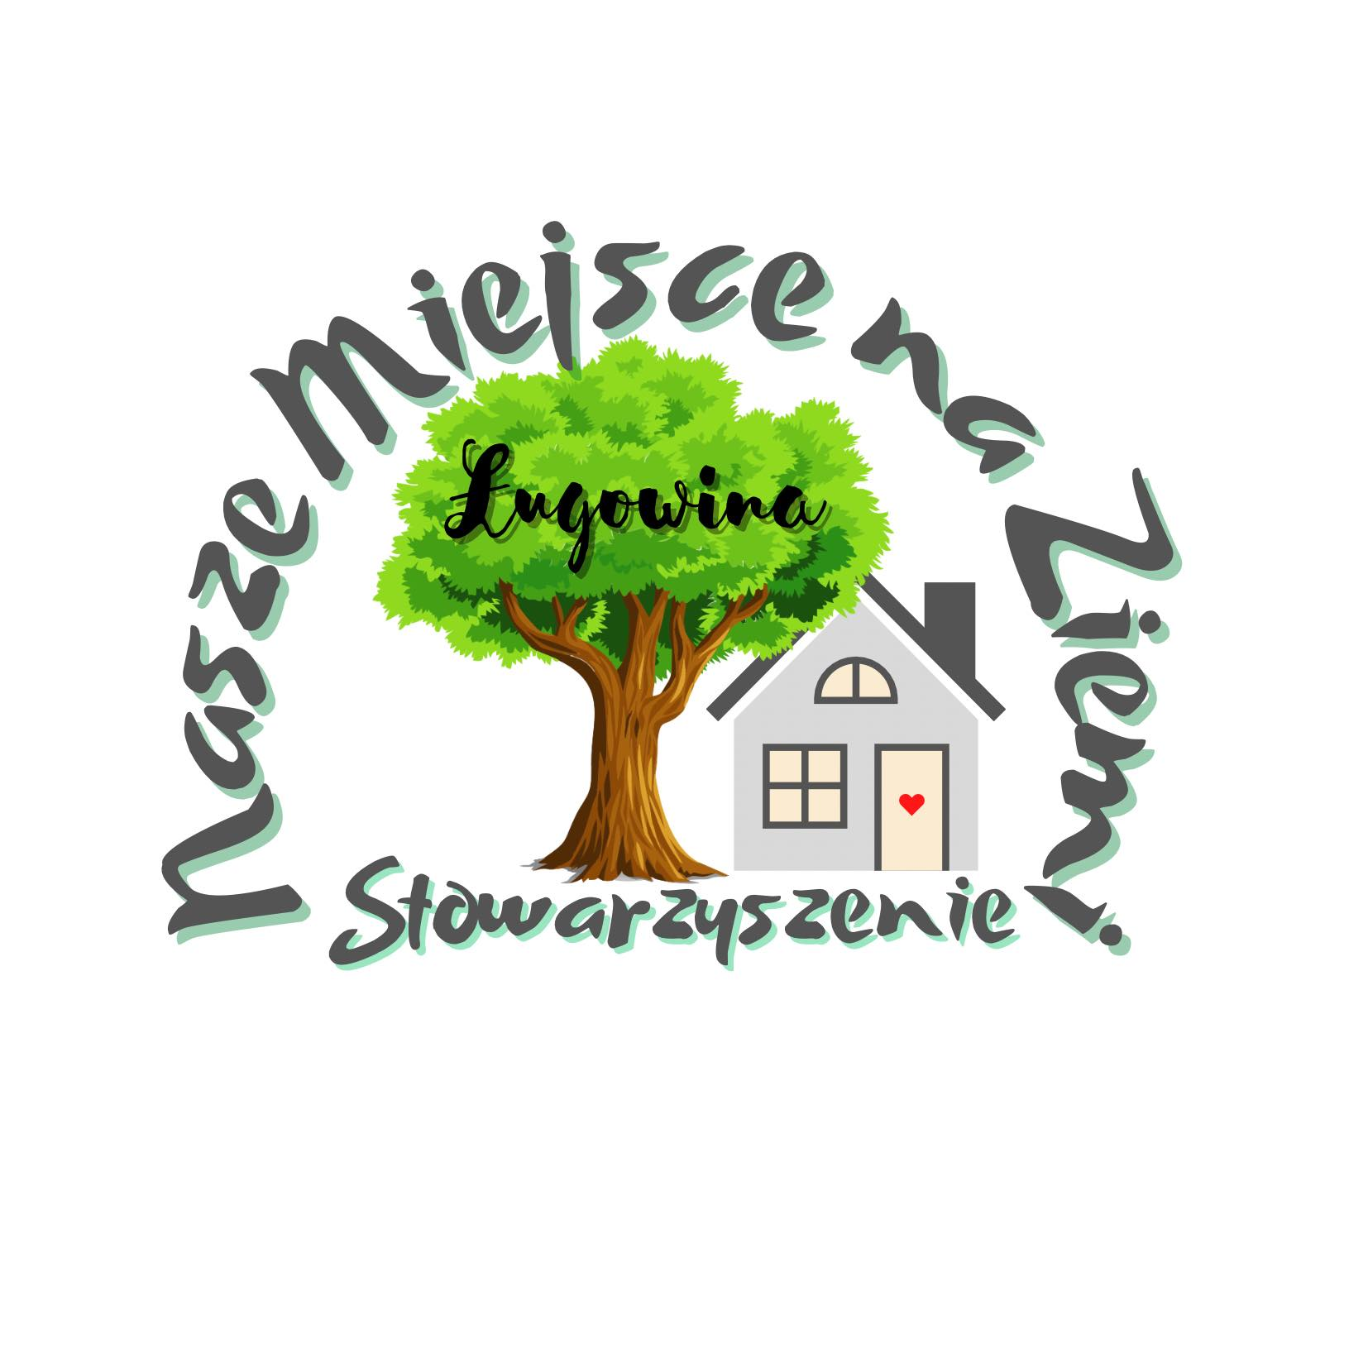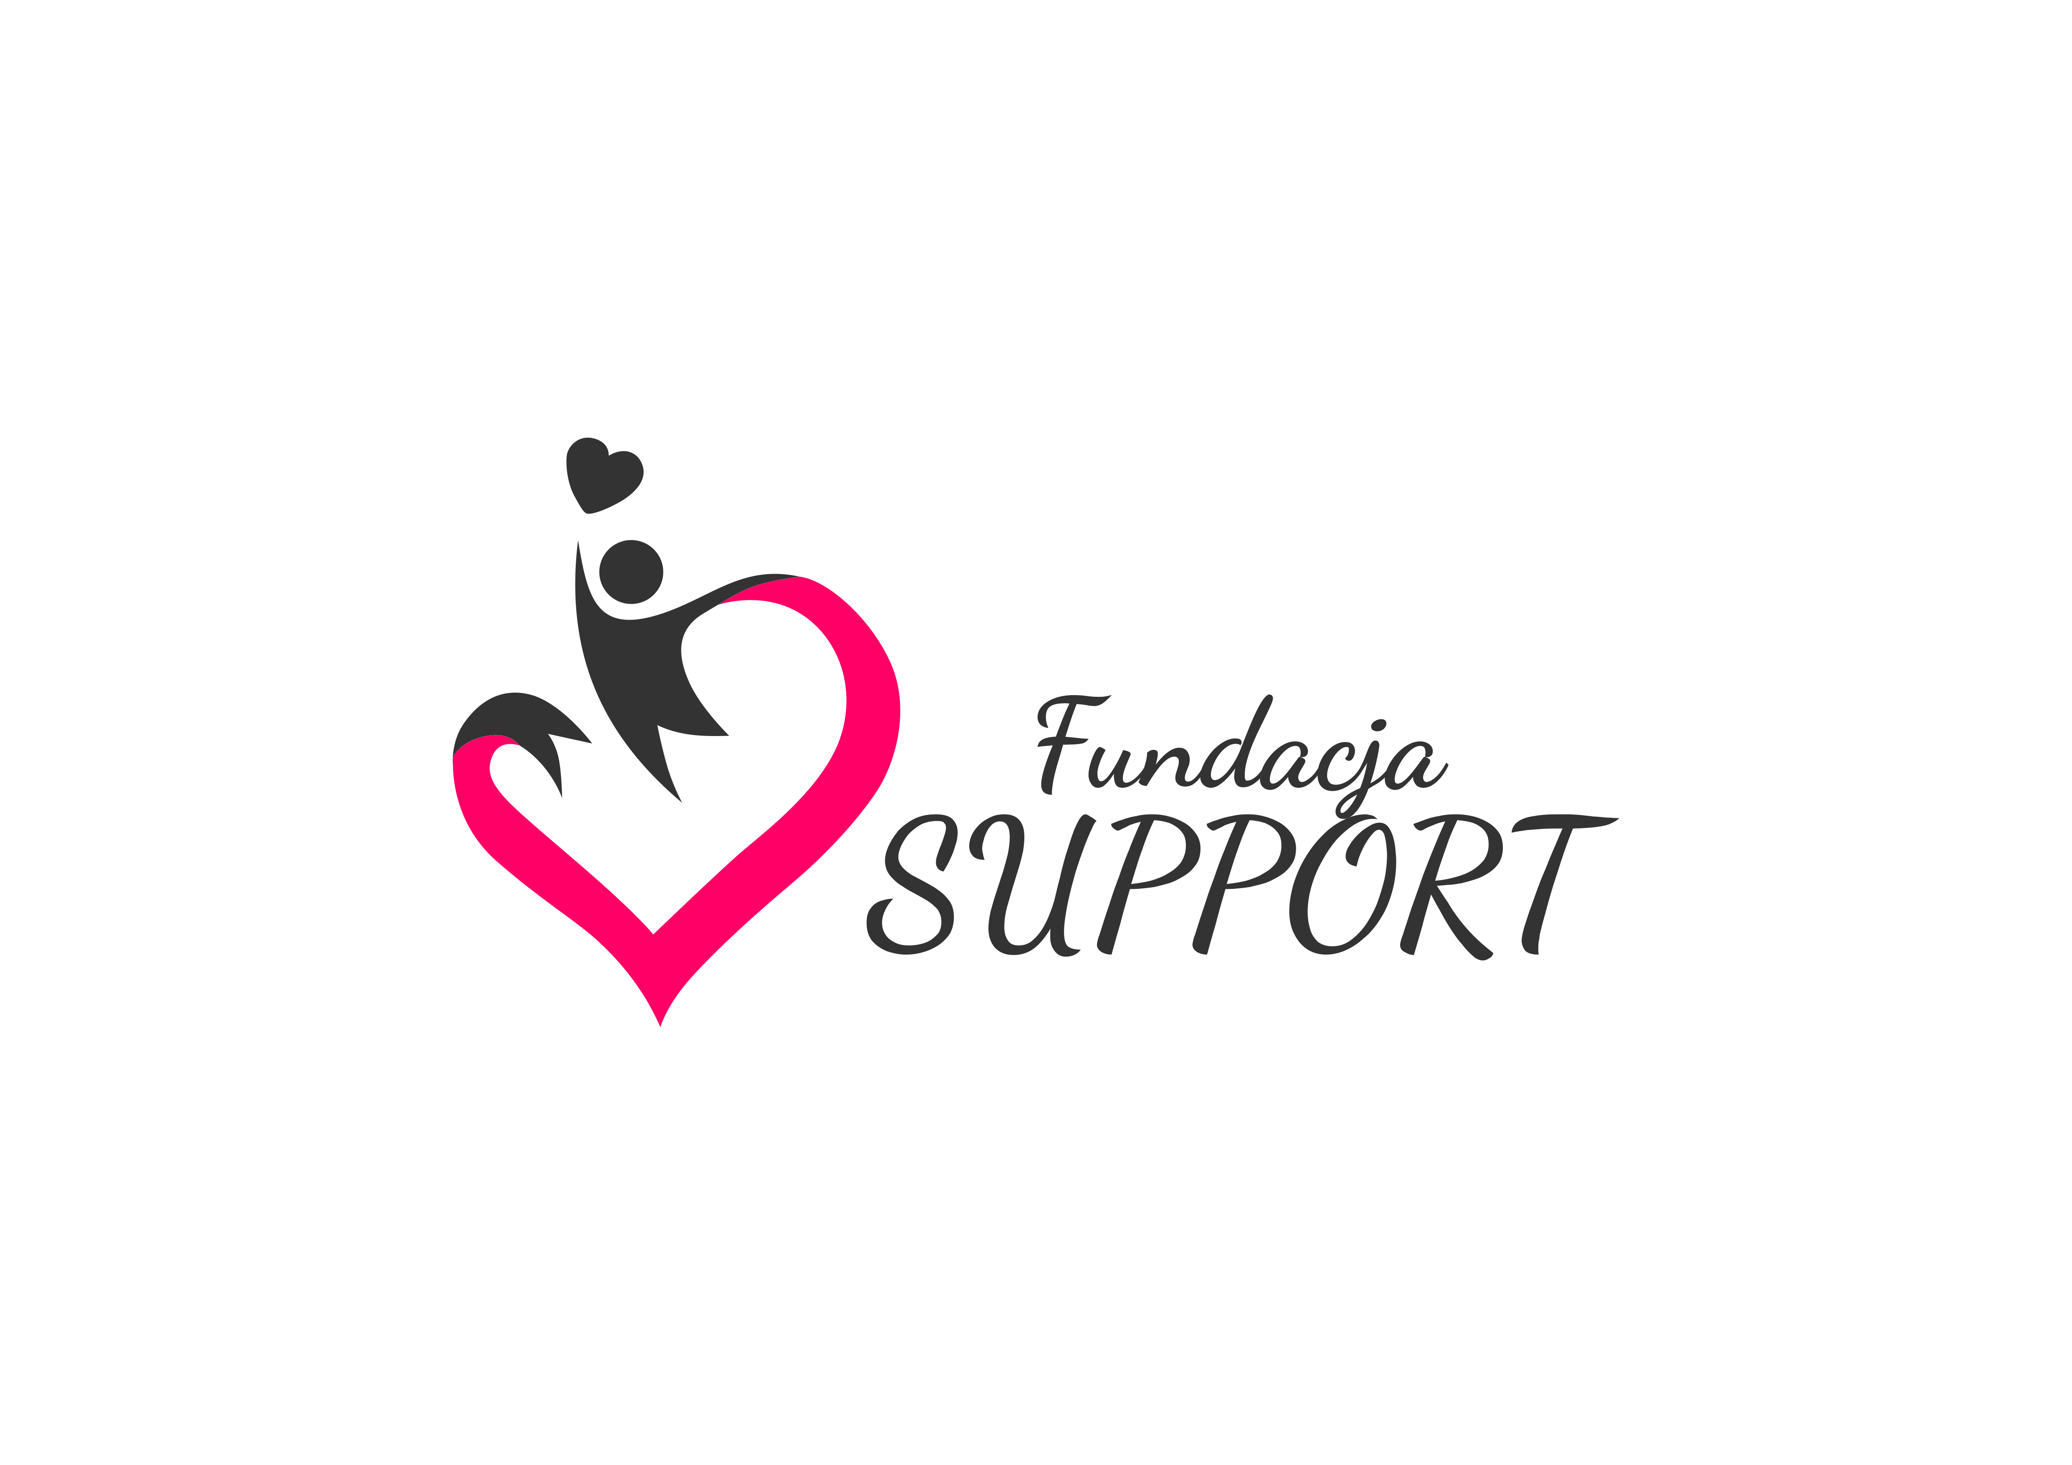
V Powiatowy Bieg po Żniwo
Ługowina 2024

Pod patronatem Starosty Łobeskiego

Cel i zadania:
- Popularyzacja biegania oraz jego walorów zdrowotnych
- Promocja walorów turystycznych i rekreacyjnych Ziemi Łobeskiej
- Uczczenie trudu i pracy rolników
- Zachęcenie do aktywnego spędzania czasu wolnego

Organizatorzy:
- Stowarzyszenie „Nasze Miejsce na Ziemi”
- Fundacja Support
- Starostwo Powiatowe w Łobzie

Termin i miejsce:
- 21 września 2024 r. (sobota)
- Trasa Nr 1 (dystans: 4,5 km. - 1 pętla: Start i Meta (plac przy świetlicy - Ługowina) – Biegi odbywać się będą drogami polnymi i przez miejscowość wg. załączonej mapki
- Trasa Nr 2 (dystans : 9 km – 2 pętle)

Program minutowy:
08.00 – 10.00 - otwarcie biura zawodów.
Weryfikacja w biegach dzieci i młodzieży do godziny 10:00 w biurze zawodów
10.15 Otwarcie imprezy
10.30 Bieg w kategorii Szkrabik – bieg ok. 120 m. (rocznik 2018 i młodsi.)
Biegi Szkoły Podstawowe
- Dziewczęta i chłopcy, dotyczy klas I-III (roczniki: 2017 - 2015) – bieg ok 400m.
- Dziewczęta i chłopcy, dotyczy klas IV-VI (roczniki: 2014 – 2012) – bieg ok.800m.
- Dziewczęta i chłopcy, dotyczy klas VII – VIII (roczniki: 2011 – 2010) – bieg ok 800 m
11.30 Nordic Walking – 4,5 km kobiety / mężczyźni
11:30 Biegi Główne
- na 4,5 km - (1 pętla) - kobiety / mężczyźni
- na 9 km - (2 pętle) - kobiety / mężczyźni
Ok. 11.45 Dekoracja uczniów szkół podstawowych
Ok. 13.30 Dekoracja zwycięzców, losowanie nagród

Nagrody:
- medale dla uczestników biegów, limit uczestników 300 osób (łącznie 250 osób w Biegach głównych, Nordic Walking)
i 50 osób w biegach dziecięcych i młodzieżowych (może zostać zwiększony w przypadku większej ilości zainteresowanych)
- puchary/statuetki za miejsca 1-5 w biegach głównych (kobiety i mężczyźni) – 4,5 km i 9 km
- puchar/statuetki za miejsca 1-5 w kategorii Nordic Walking
- puchary/statuetki za miejsca 1-5 w biegach dziecięcych i młodzieżowych (dziewczęta i chłopcy) w każdej kategorii
wiekowej
- losowanie nagród wśród uczestników, którzy ukończyli bieg
- nagrody niespodzianki

Atrakcje:
- Dmuchańce, wata cukrowa, popcorn, animator dla dzieci
Po zakończonych biegach planowana jest wspólna integracja z muzyką.

Zgłoszenia:
Zgłoszenia internetowe oraz opłata startowa na stronie ilikesport.info do 20.09.2024 r. - (Biegi Główne, Nordic Walking - wpisowe - 20 zł.). Dzieci oraz młodzież są zwolnione z opłaty.
W dniu wydarzenia opłata ( gotówka) w biurze zawodów, w kwocie 30 zł.

Sprawy różne:
- ciepły posiłek (zupka, kiełbaski), napoje i batony energetyczne dla uczestników biegów.
- Każdy zawodnik ubezpiecza się we własnym zakresie od następstw nieszczęśliwych wypadków i startuje na własną odpowiedzialność.
- Osoby niepełnoletnie startują za pisemną zgodą rodziców/prawnych opiekunów (wzór zgody dostępny w załączniku regulaminu).
- Organizatorzy nie ponoszą odpowiedzialności za przedmioty pozostawione bez zabezpieczenia.
- Zdjęcia wykonane podczas imprezy mogą być wykorzystane w materiałach reklamowych biegu (komunikat końcowy, plakat, informacje prasowe itp.).
- Ostateczna interpretacja regulaminu należy do organizatora.
Kontakt z organizatorami:
M. Szpryngacz – 668 112 383, e-mail mszpryngacz@powiatlobeski.pl,
M. Chechła – 509 656 342, e-mail mchechla@powiatlobeski.pl

KLAUZULA INFORMACYJNA O PRZETWARZANIU DANYCH
5 POWIATOWY BIEG PO ŻNIWO – ŁUGOWINA 2024

Niniejszym informujemy Cię, że przetwarzamy Twoje dane osobowe. Szczegóły tego
dotyczące znajdziesz poniżej.
I. Administrator danych osobowych
a) Administratorem danych osobowych jest Starostwo Powiatowe w Łobzie, reprezentowane przez Starostę Powiatu Łobeskiego. Z administratorem można się kontaktować: listownie: Starostwo Powiatowe w Łobzie, ul. Konopnickiej 41, 73-150 Łobez, przez elektroniczną skrzynkę podawczą dostępną na stronie: EPUAP:/Powiatlobeski/SkrytkaESP, telefonicznie: 91 81 71 403;
a) Dane kontaktowe do Inspektora Ochrony Danych Osobowych: telefon kontaktowy: 511 448 499; adres poczty elektronicznej: iod@powiatlobeski.pl. Inspektor to osoba, z którą można się kontaktować we wszystkich sprawach dotyczących przetwarzania Pani/Pana danych osobowych;

II. Cele i podstawy przetwarzania
a) w celu zorganizowania i przeprowadzenia zawodów sportowych – 5 Powiatowy Bieg po Żniwo
(dalej bieg), (art. 6 ust. 1 lit. b RODO);
b) w celu publikacji wyników biegu na tablicach i w internecie w tym ich przetwarzania w celach historycznych(art. 6 ust. 1 lit. a RODO)
c) w celu popularyzacji i promocji sportu oraz promocji biegu w przyszłości, (art. 6 ust. 1 lit. f RODO)

III. Odbiorcy danych
Twoje dane osobowe możemy udostępniać następującym kategoriom podmiotów:
podwykonawcom, czyli podmiotom, z których korzystamy przy ich przetwarzaniu: firmie
informatycznej oraz mierzącej czas na zawodach – przy czym takie podmioty będą przetwarzać dane na podstawie zlecenia z nami,
wyłącznie w zakresie i celu zgodnym z podanym w pkt II.

IV. Przekazywanie danych do państw trzecich lub organizacji międzynarodowych
Nie przekazujemy Twoich danych poza teren Polski/UE/Europejskiego Obszaru
Gospodarczego.

V. Okres przechowywania danych
1. Twoje dane pozyskane w celu organizacji zawodów sportowych przechowujemy do końca okresu przedawnienia potencjalnych roszczeń wynikających z organizacji zawodów oraz niezbędny do realizacji Twoich uprawnień w imprezie, ale przez okres nie dłuższy niż 5 lat,
2. Twoje dane znajdujące się na listach startowych oraz na listach wyników przechowujemy do czasu, aż zgłosisz sprzeciw względem ich przetwarzania w tym celu, cofniesz zgodę lub sami ustalimy, że się zdezaktualizowały,

VI. Twoje prawa:
Przysługuje Ci:
a) prawo dostępu do swoich danych oraz otrzymania ich kopii,
b) prawo do sprostowania (poprawiania) swoich danych,
c) prawo do usunięcia danych. Jeżeli Twoim zdaniem nie ma podstaw do tego, abyśmy przetwarzali Twoje dane, możesz zażądać, abyśmy je usunęli.
d) ograniczenia przetwarzania danych - Możesz zażądać, abyśmy ograniczyli przetwarzanie Twoich danych osobowych wyłącznie do ich przechowywania lub wykonywania uzgodnionych z Tobą działań, jeżeli Twoim zdaniem mamy nieprawidłowe dane na Twój temat lub przetwarzamy je bezpodstawnie; lub nie chcesz, żebyśmy je usunęli, bo są Ci potrzebne do ustalenia, dochodzenia lub obrony roszczeń; lub na czas wniesionego przez Ciebie sprzeciwu względem przetwarzania danych.
e) Sprzeciw z uwagi na szczególną sytuację. Masz także prawo sprzeciwu wobec przetwarzania Twoich danych na podstawie prawnie uzasadnionego interesu w celach innych niż marketing bezpośredni, a także, gdy przetwarzanie jest nam niezbędne do wykonania zadania realizowanego w interesie publicznym. Powinnaś wtedy wskazać nam Twoją szczególną sytuację, która Twoim zdaniem uzasadnia zaprzestanie przez nas przetwarzania objętego sprzeciwem. Przestaniemy przetwarzać Twoje dane w tych celach, chyba że wykażemy, że podstawy przetwarzania przez nas Twoich danych są nadrzędne wobec Twoich praw lub też że
Twoje dane są nam niezbędne do ustalenia, dochodzenia lub obrony roszczeń.
f) prawo do przenoszenia danych: Masz prawo otrzymać od nas w ustrukturyzowanym, powszechnie używanym formacie nadającym się do odczytu maszynowego (np. format „.csv” dane osobowe Ciebie dotyczące, które nam dostarczyłeś na podstawie umowy lub Twojej zgody. Możesz też zlecić nam przesłanie tych danych bezpośrednio innemu podmiotowi
g) prawo do wniesienia skargi do organu nadzorczego Jeżeli uważasz, że przetwarzamy Twoje dane niezgodnie z prawem, możesz złożyć w tej sprawie skargę do Prezesa Urzędu Ochrony Danych Osobowych lub innego właściwego organu nadzorczego.
h) prawo do cofnięcia zgody na przetwarzanie danych osobowych. W każdej chwili masz prawo cofnąć zgodę na przetwarzanie tych danych osobowych, które przetwarzamy na podstawie Twojej zgody. Cofnięcie zgody nie będzie wpływać na zgodność z prawem przetwarzania, którego dokonano na podstawie Twojej zgody przed jej wycofaniem.

VII. Informacja o wymogu/dobrowolności podania danych
Podanie przez Ciebie danych jest konieczne i stanowi warunek Twojego uczestnictwa w
biegu. Jeżeli nie podasz nam danych nie będzie mógł wziąć udziału w biegu.

